**Нетрадиционные техники рисования в младшем дошкольном возрасте, как способ приобщения детей к искусству.**

**Цель**:

- создание комфортного психологического микроклимата в группе, положительного эмоционального настроя;

**задачи**:

- познакомить детей с нетрадиционной изобразительной техникой рисования пальчиками;

- учить наносить ритмично и равномерно точки на всей поверхности бабочки;

- закрепить умение ровно раскрашивать наряд бабочки;

- воспитывать аккуратность.

**Оборудование:**

пальчиковые краски, салфетки, вырезанные из бумаги цветочки, бабочки на листе бумаги.

Ход занятия

Воспитатель: Ребята, сегодня у нас необычное занятие. К нам сегодня пришли гости Давайте мы поздороваемся.

Здравствуйте наши ручки хлоп-хлоп-хлоп

здравствуйте наши ножки топ-топ-топ

здравствуйте гости (машем ручками улыбаемся ).

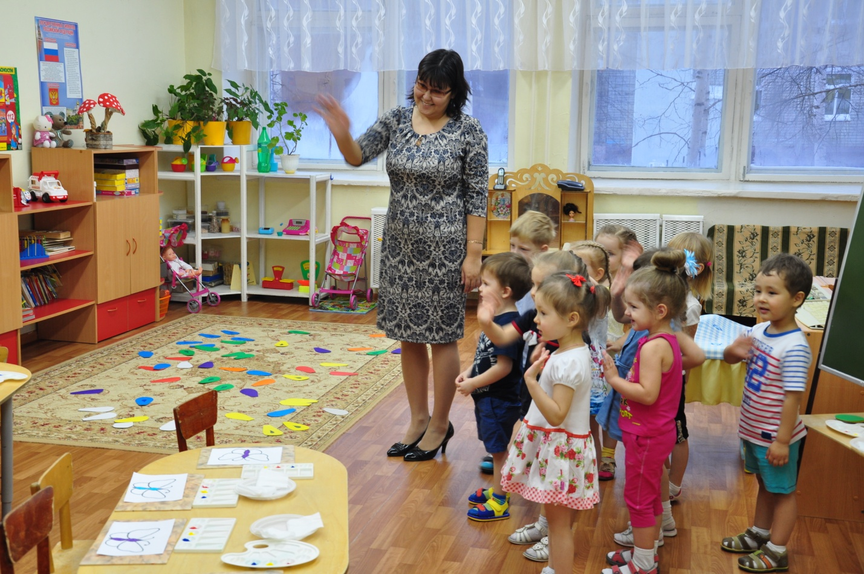

Ребята теперь посмотрите друг на друга и улыбнитесь, подарите друг другу улыбку, свое тепло. Ребята, а вы любите путешествовать? А скажите, на чем можно поехать в путешествие? (ответы детей)

Ой, ребята посмотрите что это? 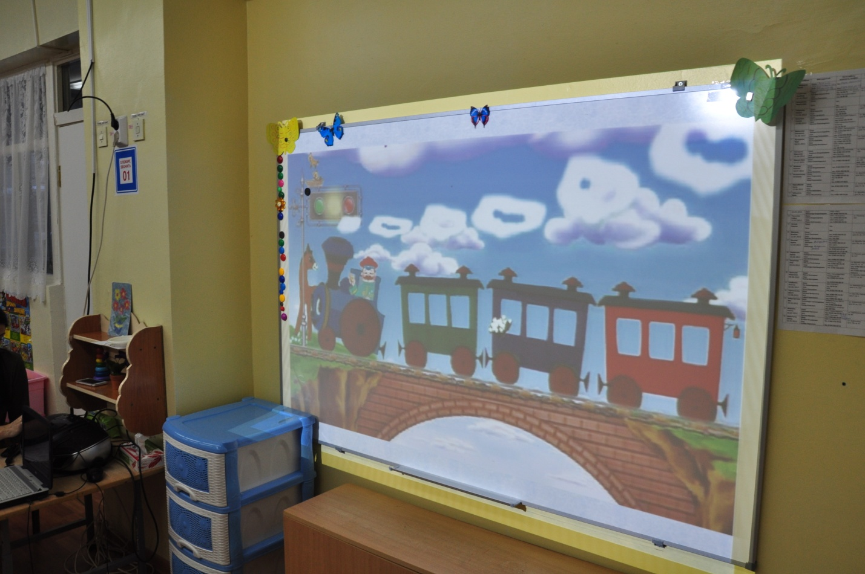 Правильно, паровоз нас уже ждет. Скорее садитесь, поехали. (звучит музыка ) 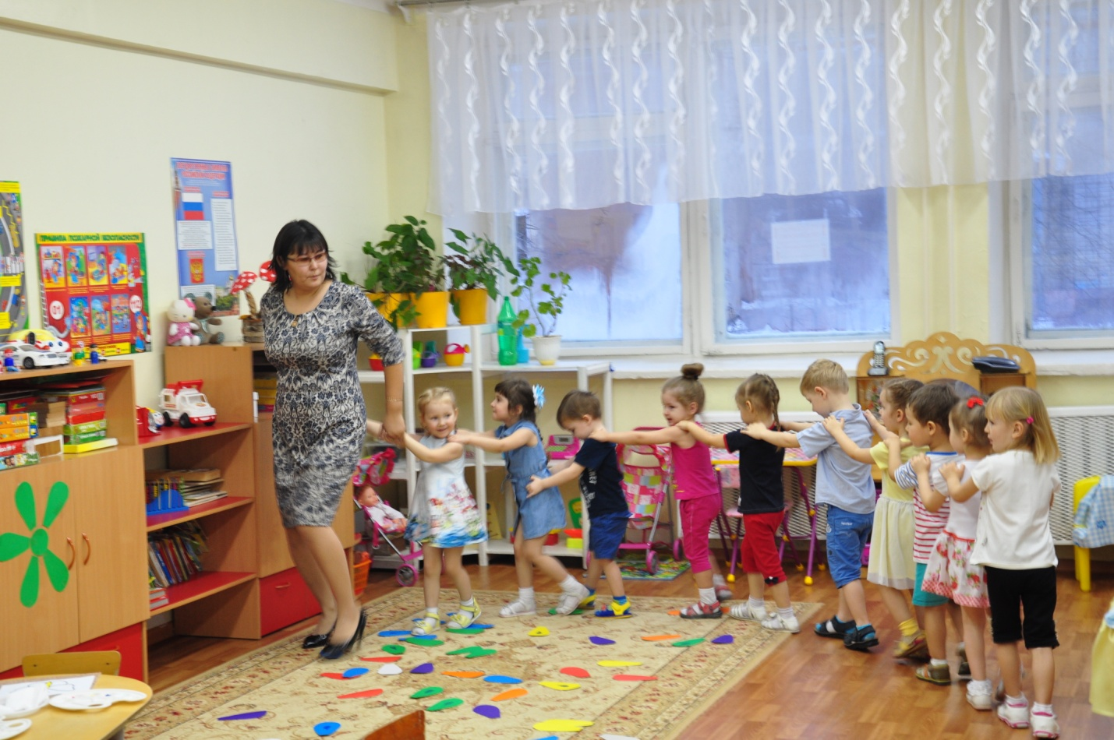

А вот и наша станция. Ребята, посмотрите, какая красивая поляночка, а что вы там видите? (ответы детей) Какого цвета цветы, бабочки? Как мне тут нравится, а вам? Давайте поиграем на ней. Ребята, посмотрите, какой цветочек растет, какого он цвета? Посмотрите еще раз на полянку там лежат листочки, сейчас я вам раздам серединки, а вы будете собирать листочки соответствующего цвета и получатся у нас красивые цветочки. 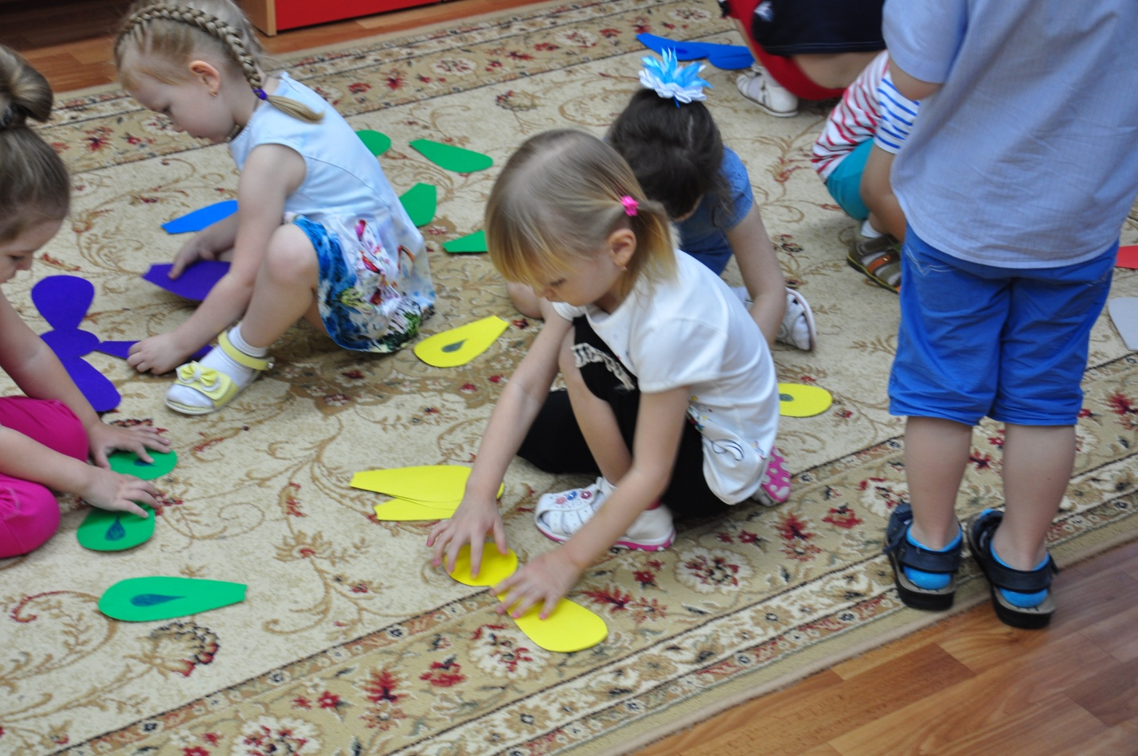Какие вы молодцы!

Ой, ребята, посмотрите какая красивая бабочка села мне на руку. Какого она цвета? Ребята что-то бабочка у нас грустная, шепчет она мне на ушко, что скоро у них будет балл, а у нее нет красивого наряда. Не переживай бабочка ребята тебе помогут. Ребята, вы же поможете украсить платье бабочки?

Прежде чем приступить к нашей работе, предлагаю сделать нашим ручкам массаж (под классическую музыку) (массажеры) .

А теперь садитесь за столы, и смотрим все только на меня. Посмотрите к нам уже и подружки нашей бабочки прилетели. Ребята, украшать платья бабочек мы сегодня будем необычным способом, пальчиками. Подняли все глазки и смотрим, ко мне тоже прилетела бабочка, я сейчас постараюсь украсить ее платье, краску я беру указательным пальчиком. В начале, я хочу взять красной краски беру и начинаю украшать, затем вытираю салфеточкой палец и беру краску синего цвета, украшаю, затем опять вытираю салфеткой палец и беру желтую краску. 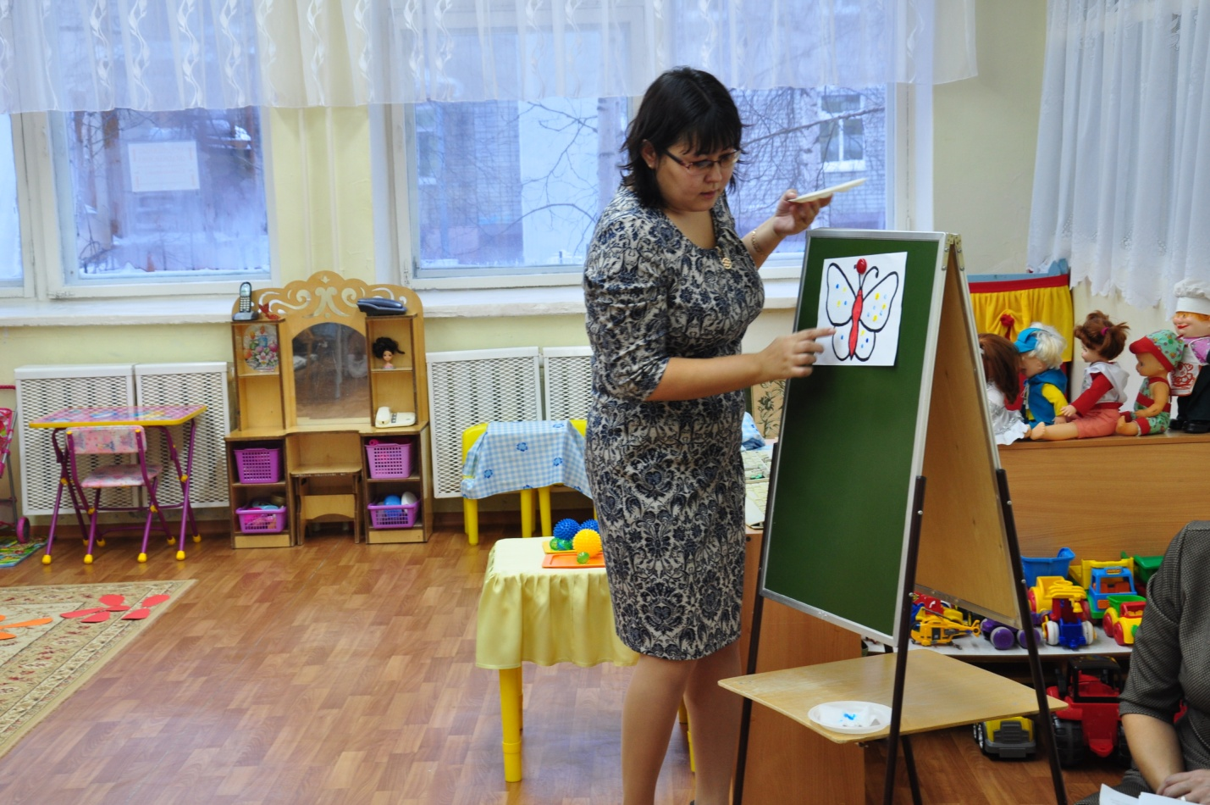

Посмотрите, как я украсила платье бабочки. А теперь показали все свои указательные пальчики, берем краски и начинаем украшать. 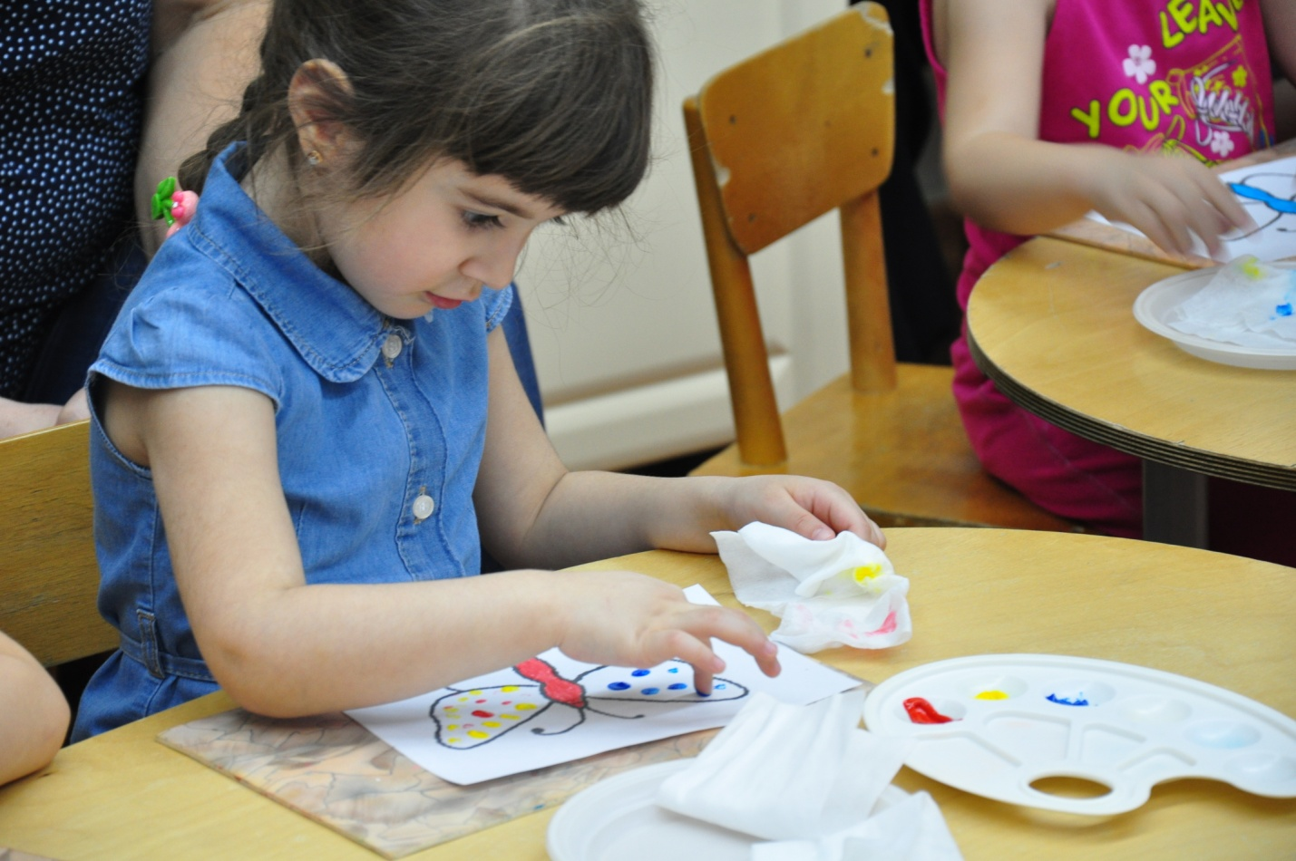

Как красиво вы украсили платья бабочек. Какие вы молодцы. Давайте мы бабочек посадим на ваши цветы, каждый на свой цветок.

Ой, ребята, посмотрите, за нами уже приехал наш паровозик. Нам пора возвращаться в детский сад. Садитесь скорее.

Вот мы и приехали. Ребята вам понравилось наше путешествие? Куда мы с вами ездили? Кому мы там помогали?

Ой, ребята посмотрите что это? Давайте открывать (письмо от бабочек). А теперь превратились все в бабочек и полетели. 